Руководство пользователя
ПОДСИСТЕМА ДИСПАНСЕРИЗАЦИЯ
(на базе платформы Квазар)

Липецк 2015

Оглавление
1. Назначение системы 3
2. Условия применения Подсистемы 3
3. Установка и первоначальная настройка 3
4. Сеанс работы с Подсистемой 4
5. Интерфейс пользователя 4
6. Описание операций 5
6.1. Диспансеризация 5
6.1.1. Общие сведения 5
6.1.2. Описание полей 5
6.2. Отчетные формы диспансеризации 8
6.2.1. Общие сведения 8
6.2.2. Описание полей 8
6.3. Журнал 9
6.3.1. Общие сведения 9
6.3.2. Описание полей 10
7. Аварийные ситуации 11

Назначение системы
Подсистема Диспансеризация в ЛПУ (далее Подсистема) предназначена для автоматизации работы врачей, осуществляющих приём диспансерных пациентов.
Основной целью Подсистемы является создание единого информационного пространства ЛПУ, и оптимизация работы путём сбора и хранения всей информации о диспансеризации населения.

Условия применения Подсистемы
Требования к аппаратному, программному и организационному обеспечению изложены в общей инструкции к программному комплексу «Квазар».

Установка и первоначальная настройка
Подсистема входит в состав программного комплекса «Квазар» и не требует отдельной установки.
Для перехода к форме настроек (рис.1) приложения необходимо выбрать в главном меню программного комплекса «Квазар» пункт «Настройки».

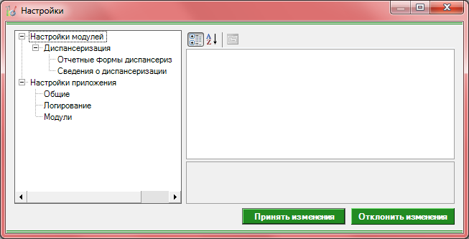
Рис 1. Окно настроек.
Форма содержит часть с древовидным меню и часть с пунктами настроек.
Значения меню соответствуют разделам и подразделам главного меню программы, после выбора соответствующего подраздела, в части с настройками можно указать или поменять настройки для данного подраздела. Разделы, настройки и возможные значения перечислены в следующей таблице:

Диспансеризация
Отчетные формы | Принтер для печати отчётов | Имя принтера, на котором будет распечатываться отчёт.
Отчетные формы | Способ вывода отчёта на печать | Определяет, как будет выводиться на печать отчёт.
Отчетные формы | Прочее
Отчетные формы | Адрес службы данных | Уточняется у системного администратора.
Сведения о диспансеризации | Принтер для печати отчётов | Имя принтера, на котором будет распечатываться отчёт.
Сведения о диспансеризации | Способ вывода отчёта на печать | Определяет, как будет выводиться на печать отчёт.
Сведения о диспансеризации | Прочее
Сведения о диспансеризации | Адрес службы данных | Уточняется у системного администратора.

Сеанс работы с Подсистемой
Начало работы и окончание изложены в общей инструкции к программному комплексу «Квазар».

Интерфейс пользователя
Основная форма Подсистемы содержит главную панель, для вызова различных функций системы (1, рис. 2) и панель с закладками на которых отображаются формы, предоставляющие интерфейс для работы с выбранными функциями (2, рис. 2).
Главная панель Подсистемы (1, рис. 2), в зависимости от набора прав пользователя, содержит следующие разделы и подразделы:
Модуль | Группа пользователей
Диспансеризация | Сотрудник ЛПУ ответственный за Диспансеризацию
Сведения о диспансеризации | Сотрудник ЛПУ ответственный за Диспансеризацию
Отчетные формы о диспансеризации | Сотрудник ЛПУ ответственный за Диспансеризацию


2
1
3
Рис. 2. Главная форма

Описание операций

Диспансеризация

Общие сведения
Раздел «Диспансеризация» включает в себя форму (рис. 3). для заполнение данных о диспансеризации населения. Для этого необходимо выбрать в главном меню пункт «Сведения о диспансеризации» в разделе «Диспансеризации».
Для того чтобы заполнить данные необходимо заполнить ряд полей.

Описание полей
Раздел «Обработка данных» (1, рис.3)
Номер полиса – номер полиса пациента, при нажатии на кнопку «Найти», производится поиск пациента, и заполнение информационных полей.
Кнопка «Бинокль» - производит поиск пациента по введенному полису.
Кнопка «Красный крест» - очищает поле номера полиса.
Кнопка «Подробный поиск» - открывает дополнительное окно с полями для расширенного поиска пациента.
Кнопка «УЭК» - производит поиск пациента с помощью УЭК.
Врач – список сотрудников соответствующей организации, из которым необходимо выбрать врача, проводящего диспансеризацию.
Год – список хронологии времени по годам и сведений о диспансеризации по ним.
Раздел «Сведения о диспансеризации пациента»(2, рис.3)
Данный раздел состоит из пяти вкладок, в которых содержится информация о диспансерном учете пациента. Ниже приведено описание вкладок:
«Сведения о первом этапе диспансеризации» - содержит данные:
- Осмотр (консультация), исследование – сведения об основных позициях диспансеризации на первом этапе, так же содержит в себе:
  - Опрос (анкетирование);
  - Данные антропометрии;
  - Данные измерения артериального давления.
- Дата прохождения – информация о дате прохождения осмотра, консультации или исследования на первом этапе диспансеризации.
- Пройдено - сведения о завершении исследований; явка или не явка на консультации или осмотр на первом этапе диспансеризации;
- Результат – результаты осмотра, консультации или исследования на первом этапе диспансеризации;
- ЛПУ- организация в которой проводилась диспансеризация
«Сведения о втором этапе диспансеризации» - содержит данные:
- Осмотр (консультация), исследование – сведения об основных позициях диспансеризации на втором этапе;
- Дата прохождения – информация о дате прохождения осмотра, консультации или исследования на втором этапе диспансеризации.
- Пройдено - сведения о завершении исследований; явка или не явка на консультации или осмотр на втором этапе диспансеризации;
- Результат – результаты осмотра, консультации или исследования на втором этапе диспансеризации;
- ЛПУ- организация в которой проводилась диспансеризация

«Факторы риска» - содержит данные:
- Фактор риска развития заболевания – сведения об основных позициях заболеваний, фактор риска которых чаще других выше;
- Выявлено - сведения о наличии заболеваний, у которых фактор риска достаточно велик.
«Результат диспансеризации» - содержит данные о группе состояния здоровья пациента, а также о дальнейших действиях с проходившим диспансеризацию (взятии под наблюдение врачами или же о выдачи направления в другие ЛПУ).
«Выявленные заболевания» - содержит данные:
- Диагноз – раскрывающийся список, который содержит в себе данные о диагнозе, представленные в виде кода МКБ и текстовой расшифровки;
- Дата постановки диагноза – раскрывающийся список, содержащий календарь для выбора даты постановки диагноза пациента;
- Предварительный – пункт, означающий о неподтвержденности данного диагноза, необходим для разработки плана обследования и начальных этапов лечения;
- Запись удалена – если данные в этой строке необходимо удалить, то в этом столбце необходимо это подтвердить.
Раздел «Интервалы прохождения этапов диспансеризации»(3, рис.3)
Данные сведения присутствуют только в разделах:
- «Сведения о первом этапе диспансеризации»;
- «Сведения о втором этапе диспансеризации».
Включают в себя два дополнительных календаря (в каждом этапов), в которых отображаются даты начала и окончания соответствующего этапа диспансеризации.
Общие сведения
Кнопка «Бинокль» - производит поиск пациента по введенному полису.
Кнопка «Красный крест» - очищает поле номера полиса.
Кнопка «Подробный поиск» - открывает дополнительное окно с полями для расширенного поиска пациента.
Кнопка «УЭК» - производит поиск пациента с помощью УЭК.
Полис – текстовое поле, заполняется автоматически после получения данных.
ФИО – текстовое поле, заполняется автоматически после получения данных.
Дата рождения – текстовое поле, заполняется автоматически после получения данных.
Возраст – текстовое поле, заполняется автоматически после получения данных.
Кнопка: Получить данные – формирует список.
Кнопка: Сохранить – открывает окно диалога для сохранения журнала.
Кнопка: Печать - производит печать списка, отображенного в текущий момент на экране.
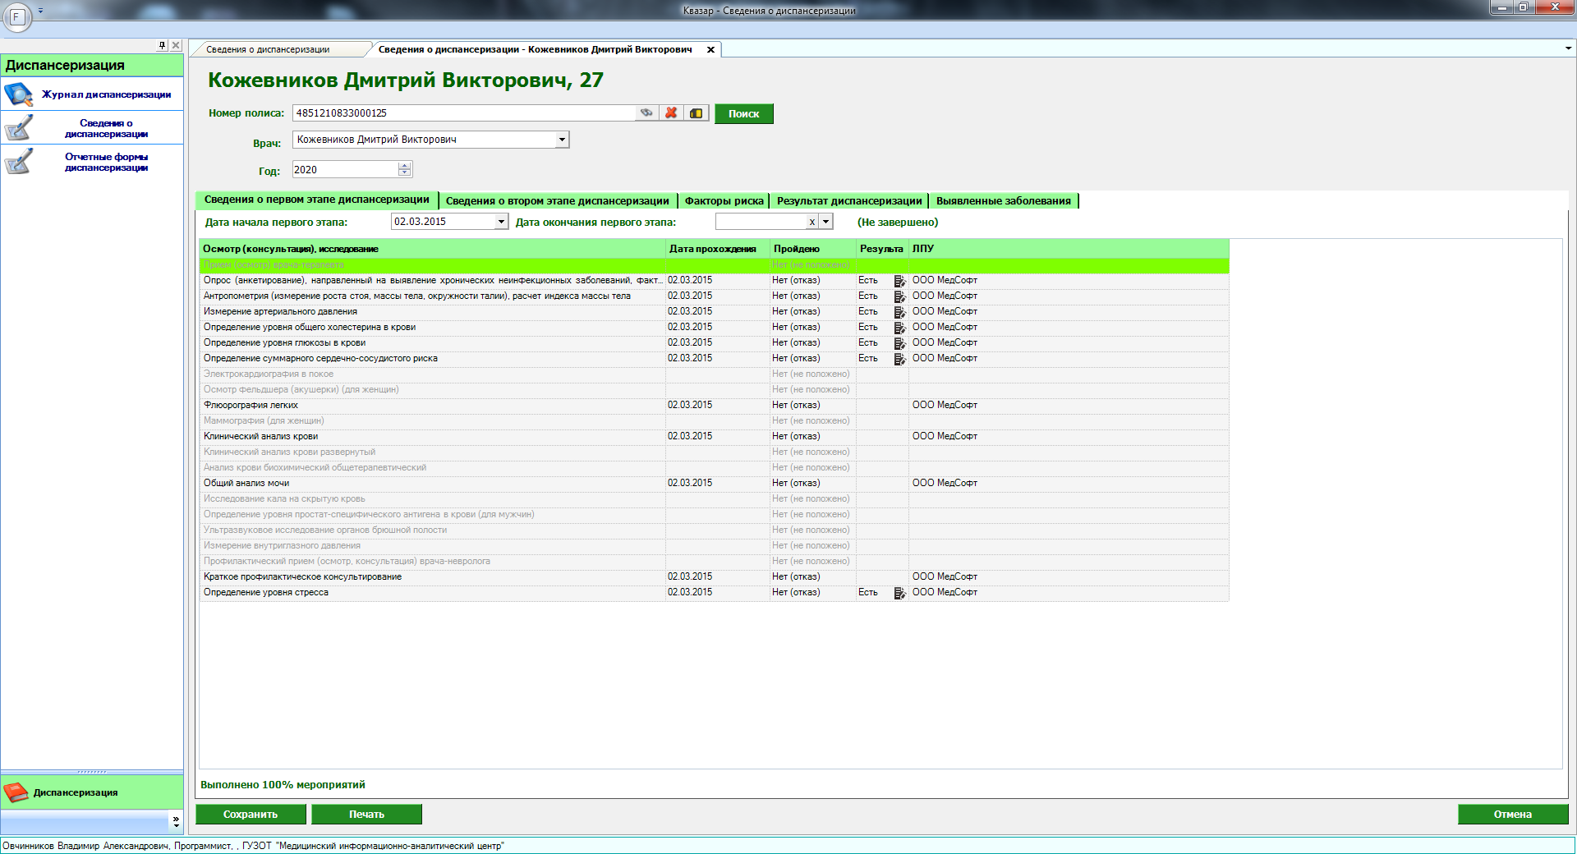
1
2
3
Рис 3. Диспансеризация

Отчетные формы диспансеризации

Общие сведения
Раздел «Отчетные формы диспансеризации» включает в себя формы (рис 4.) для получения отчетов в печатном виде.

Описание полей
За год – раскрывающийся список, в котором выбирается отчетный период
За месяц– раскрывающийся список, в котором выбирается отчетный период
Кнопка: Печать - производит печать
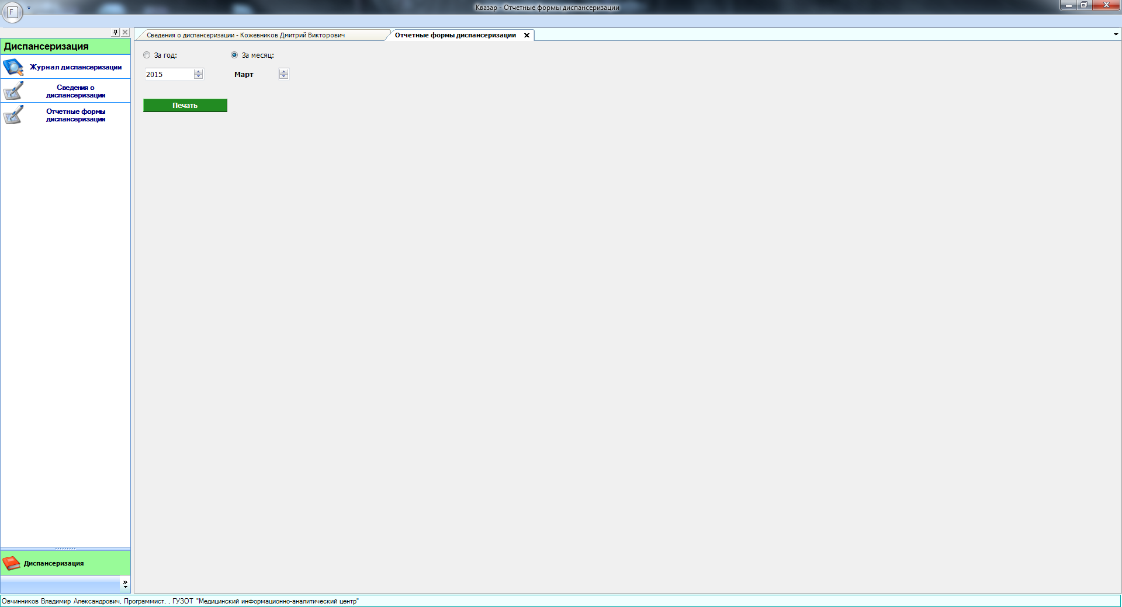 Рис 4. Отчетные формы диспансеризации

Журнал

Общие сведения
Раздел «Журналы» содержит функции позволяющие выводить на экран, печатать и сохранять различную информацию в табличном представлении.
Журнал представляет собой список определенного вида и позволяет группировать, фильтровать и просматривать информацию по различным признакам.
Список представлен в виде таблицы, каждая строка которой содержит информацию определяемую колонками таблицы. Каждая колонка таблицы представляет собой значение определенного поля документа, например, даты его создания. Колонки таблицы можно свободно менять местами, а так же убирать или добавлять из заданного набора.
Добавление/удаление колонок производится посредством специального диалога вызываемого нажатием правой кнопки мыши.
Любое поле можно перетащить мышкой в место, помеченное надписью «Перетащите сюда заголовок столбца для группировки» (1, рис.5). В этом случае, все записи в таблице будут сгруппированы по этому полю в порядке возрастания, а так же будет подсчитано количество вхождений строк в эти группировки. Символ суммирования (2, рис.5) позволит подсчитать: количество, минимальное или максимальное значение в колонке, а для числовых величин так же и сумму. Кроме того, значок в виде воронки (3, рис.5) позволит фильтровать данные по заданным оператором критериям.
Каждый журнал можно сохранить в виде файла для программы MS Excel, например, для построения графиков или для более глубокого анализа с применением математического аппарата, заложенного в эту программу.
Журнал можно распечатать, воспользовавшись кнопкой «Печать».
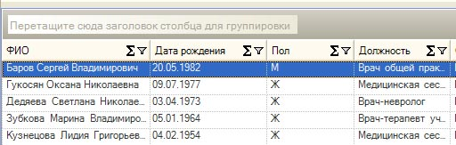
Так же все журналы содержат закладку «Отчетная форма» представляющую журнал в чёрно-белом исполнении и позволяющую задавать заголовок и колонтитул для вывода журнала на печать.
Рис. 5.Фрагмент журнала
1
2
3
Форма «журнал диспансеризации» представлена на рисунке 6.

Описание полей
Получить данные – формирует список за выбранный период.
Сохранить – открывает окно диалога для сохранения журнала.
Печать - производит печать списка, отображенного в текущий момент на экране.
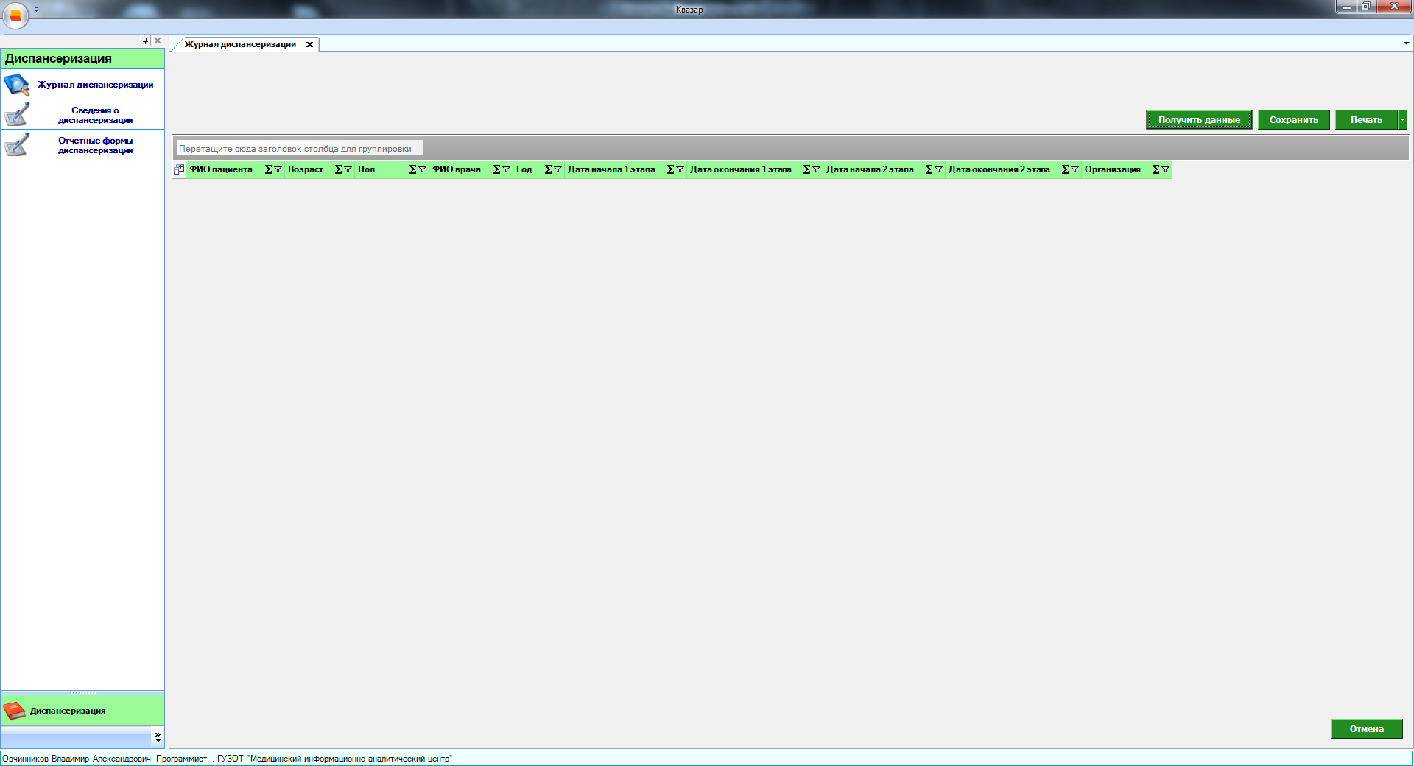Рис 6. Журнал диспансеризации

Аварийные ситуации
При отказе или сбое в работе системы необходимо обратиться к системному администратору.
Полный перечень аварийных ситуаций и их устранения изложен в общей инструкции к программному комплексу «Квазар».

